Miniteste 7 7. Cubos perfeitos. Raiz cúbica
Nome da Escola | _____________________________________________ | Ano letivo 20___-20___ |  | Matemática | 8.º ano
Nome do Aluno | _____________________________________________ | Turma | N.º | Data
Professor | _____________________________________________ | __________ | ______ | ____-____-20__

Qual das seguintes afirmações é verdadeira?
1
(A) é um cubo perfeito.
(B) As raízes cubicas não são números inteiros.
(C) é uma dízima finita.
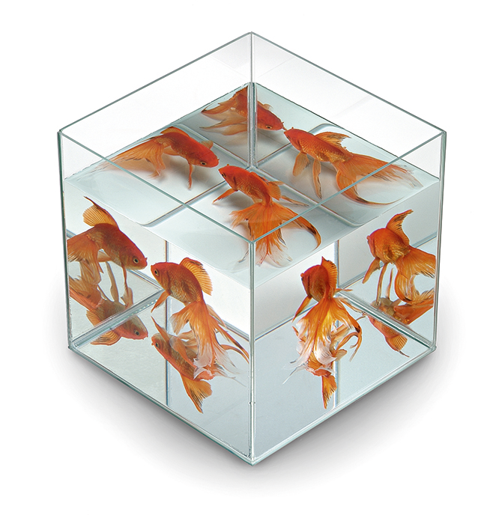
(D) é um número positivo.
O aquário da imagem tem a forma de um cubo com 0,125 m³ de volume.
2
Considera que a água está a 10 cm do bordo do aquário. A altura da água existente no aquário é:
(A) (B)
(C) (D)
Qual dos seguintes números é igual a ?
3
(A) (B)
(C) 12,5 (D)
Na imagem, o volume do cubo maior é igual ao dobro do volume do cubo menor.
4
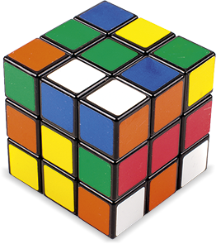
Podemos afirmar que:
(A) a aresta do cubo menor é metade da aresta do cubo maior;
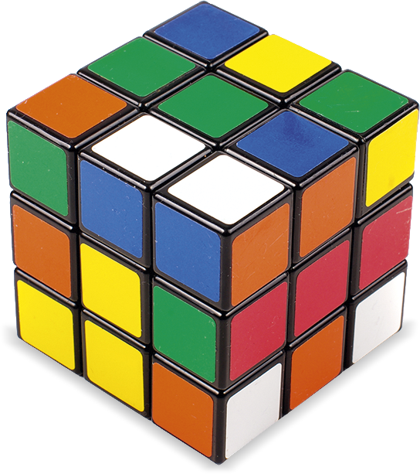
(B) a aresta do cubo maior é igual a vezes a aresta do cubo menor.
(C) a aresta do cubo maior é igual a vezes a aresta do cubo menor.
(D) a aresta do cubo menor é igual a da aresta do cubo maior.

